
Cronograma

Nombre del Alumno- Dayana Mishel Perez Morales
Nombres del tema- Actividades En Clases
Parcial- 1 Cuatrimestre- 1er
Nombre de la Materia- Ingles
Nombre del Profesor-Mike Anderson Hernández Ordoñez
Nombre la Licenciatura-Lic. Enfermería
Lugar y Fecha-Frontera Comalapa Chiapas a 26 de septiembre

La primera clase nos presentamos dijimos nuestros nombres y porque elegimos la carrera y cual es era nuestro nivel de inglés fue genial he.


1-La primera actividad que nos puso hacer el profe. Mike nos pregunto a cada uno de nosotros algo de la universidad por ejemplo a mí me pregunto How many classrooms are there in the University? Yo le respondí-There are 29 classroom in the university, pero el me respondió que hay 28 y uno se podía decir que es una bodega. Me gusta la dinámica

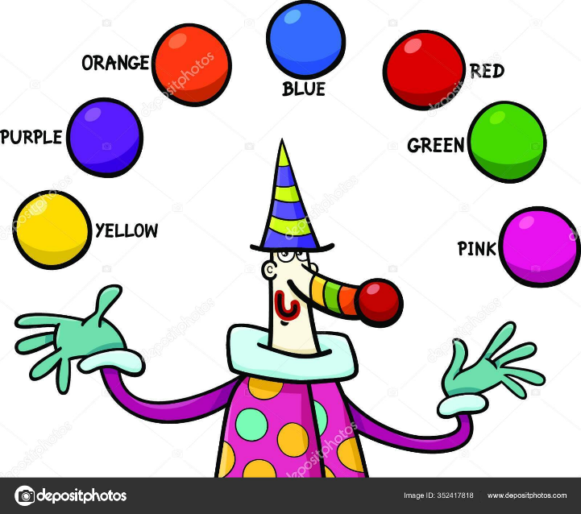

2-En la Segunda Clase nos dijo Write 7 colors,7 fruits and 7 vegetables y I wrote 7 colors like black, White,Orange,red and yellow among others and fruits I only said orange, apple I didn´t remember and of vegetables only tomato and onions.

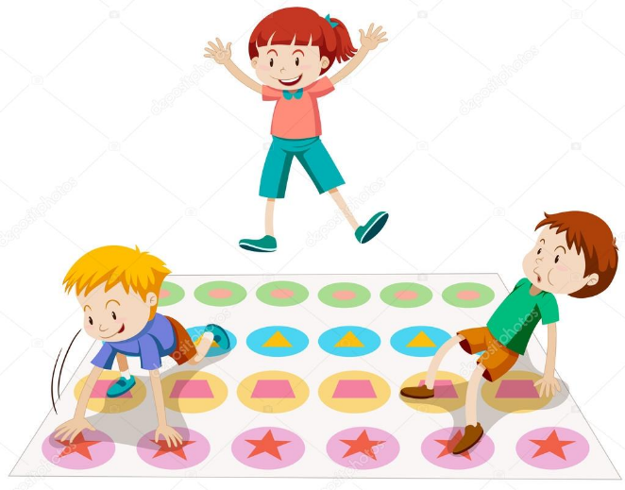
3-En la segunda clase nos dio a cada uno colores se me olvido mencionarlo, pero él nos dio los colores como ejemplo-Red,yellow,Blue,Black and Pink también le pusimos número del 1 al 7 para hacer una dinámica en la clases que se llama TWISTER que consiste en que él nos diría el color y el numero y que parte de nuestro cuerpo teníamos que poner ya sea mano o pie, por ejemplo-Dayana, place your left hand on the blue number 4 and your right foot on the yellow number 6 y yo estaba como Elastigirl pero fue divertido.


4-En la cuarta clase nos dijo que nos describiéramos y además le dijo a un compañero que nos diera dos palabras y que esas lo pusiéramos en nuestras oraciones por ejemplo- Yo le dije a mi compañera que digiera en su oración happy and friendly ella dijo Hi my name is Melissa, I´m 24 years old, I´m a happy and friendly person.

5-En la última clase fue que describiéramos a nuestros familiares a mi me pregunto Who is your uncle? I said my uncle is tall and hardworking. La verdad que las actividades que he visto en esta
clase me ha gustado es muy divertido y
aprendo más cosas.


La verdad he aprendido demasiado a pesar de que algunas cosas ya las tengo en practica pero no tiene nada malo repasar y además es algo divertido y llamativo para hacerlo.

